附件 3：

**2025年浙江大学教学成果奖填报操作指南**

**1.** **申报书填报注意事项** **1**

**2.** **项目平台填报** **1**

**2.1.** **申报项目**  2

a) 项目类型 2

b) 项目名称 3

c) 项目成员 3

d) 项目完成单位 4

e) 联系人信息 5

f) 项目申报书及附件 5

g) 保存项目 5

**2.2.** **删除、修改项目**  6

**2.3.** **提交项目**  6

**2.4.** **查看或撤销项目**  7

**3.** **联系方式** **7**

**1.** **申报书填报注意事项**

成果完成单位：建议为独立建制的学院（系）、部门、校外单位。推荐序号：本科成果与研究生成果分别排序。

推荐单位：应为独立建制的学院（系）、部门。

主要完成人本人签名：**手签**，打印与签字章无效。

推荐单位意见：**写明学术规范及政治审查情况、推荐理由和结论性意见。**

**2.** **项目平台填报**

登陆网址：http://bkxm.zju.edu.cn；

校内人员：通过浙大通行证（统一身份认证）登陆；

外单位人员：由学校统一分配帐号登陆。

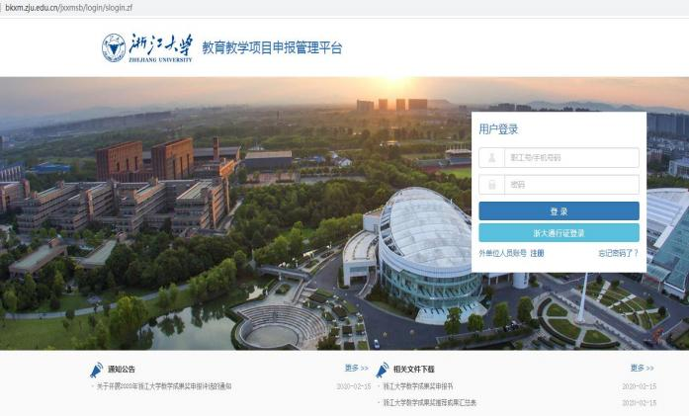

**2.1.** **申报项目**

登录系统,选中左侧菜单：点击“项目申报”,进入项目申报页面。

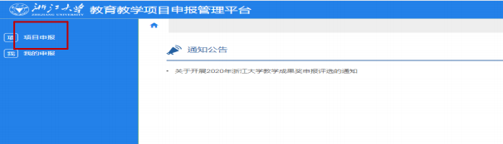

**a)项目类型**

点击左侧的“申报”按钮，**申报对应项目类型的项目**。其中：

本科教学成果：“学校项目管理部门”为本科生院，选择此项申报。

研究生教学成果：“学校项目管理部门”为研究生院，选择此项申报。

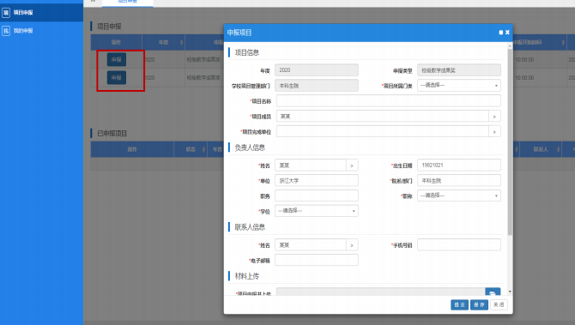

**红色“*”号为必填信息**，主要信息填写操作如下：

**b)项目名称**

直接输入，字数（含符号）不超过35个汉字。如为教材：名称后加写（教材）。

**c)项目成员**

点击项目成员右侧的‘>’按钮，补充项目成员，**请按成员顺序添加**。 外单位人员：如没有找到匹配的记录请直接输入。

项目负责人默认为登陆平台的教师，且为第一位项目成员，可在负责人信息栏中 进行修改。

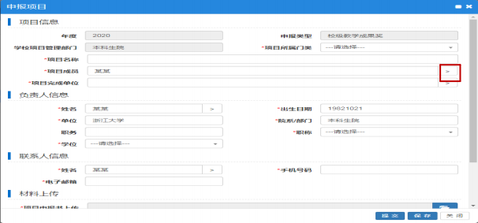

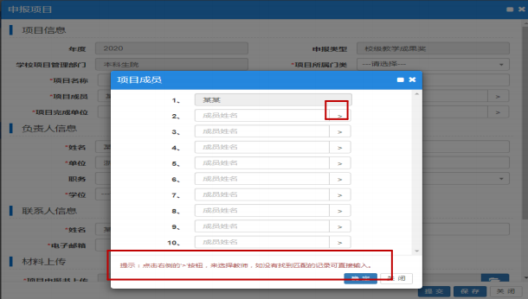

**d)** **项目完成单位**

点击项目完成单位右侧的‘>’按钮来选择项目完成单位。

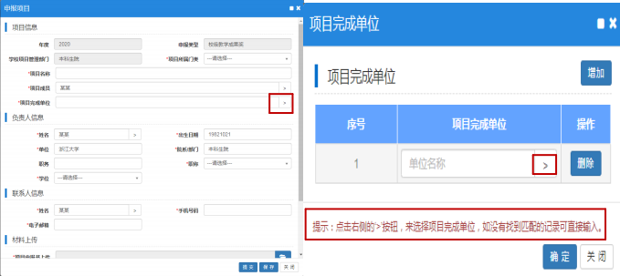

**第二、三完成单位，点击“增加”按钮添加。**

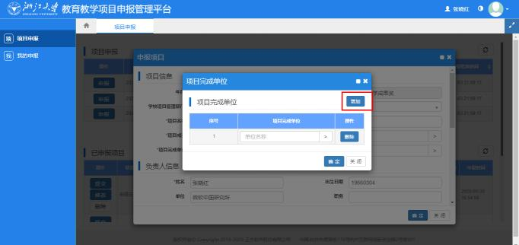

**e)联系人信息**

**联系人为该成果项目的具体联络老师，或院系本科生科相关负责老师**，也可与负责人一致，后续该项目的评审信息及相关通知将通过填报的手机或邮箱发送。

**f)项目申报书及附件**

点击右侧的文件选择按钮，系统将弹出文件选择窗口，选择备好的相应文件上传：

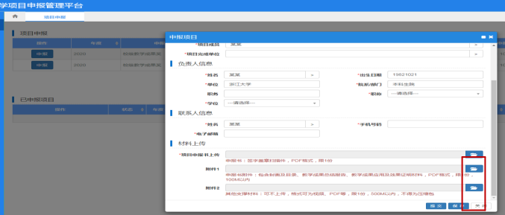

**g)保存项目**

申报信息填写完成后，点击‘保存’按钮，保存项目材料。如下图：

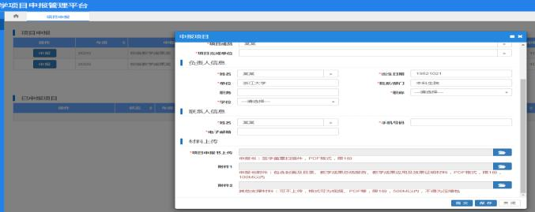

5

**2.2.** **修改、删除项目**

已申报项目中，可点击‘修改’或‘删除’按钮，进行修改、删除。如图:

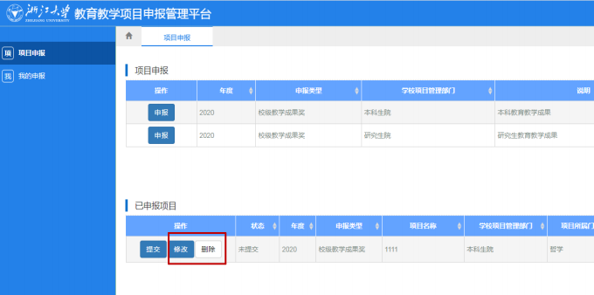

**2.3.** **提交项目**

**如项目无需修改，请务必在申报期限内点击‘提交’按钮，完成项目提交。**

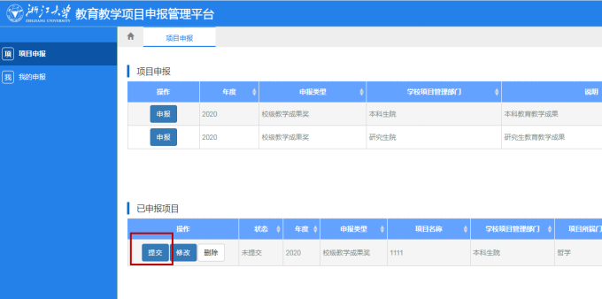

**2.4.** **查看或撤销项目**

如需要查看已提交的项目，可点击‘查看’按钮。

在申报期限内的项目，可点击‘撤销’按钮来撤销提交。

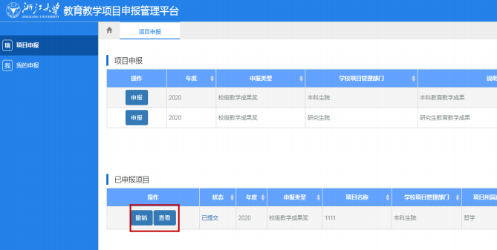

**3.** **联系方式**

本科生院教学研究处：陈晓/郭立恒 88206423。

研究生院培养处：张馨月 88981403